Τάξη Α γυμνασίου

Μάθημα Οικιακή Οικονομία

Μπορείτε να διαβάσετε από το βιβλίο σας ή να κατεβάσετε το αρχείο από το Φωτόδεντρο.

<http://ebooks.edu.gr/new/books-pdf.php?course=DSGL103>

Συμπληρώστε την παρακάτω άσκηση από το τετράδιο εργασιών. Η άσκηση βρίσκεται στη σελίδα 25

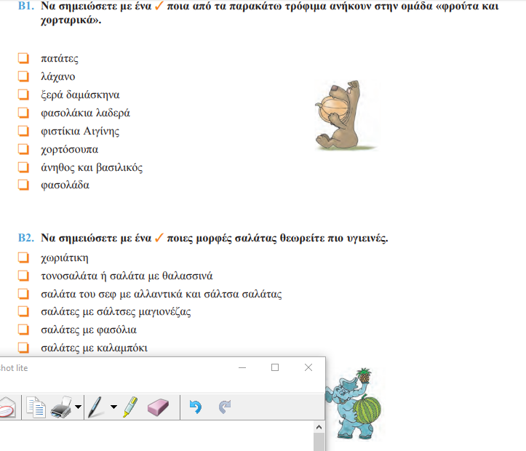

Αφού το διαβάσετε και απαντήσετε προσπαθήστε να περιγράψετε την αγαπημένη σας

Σαλατα.